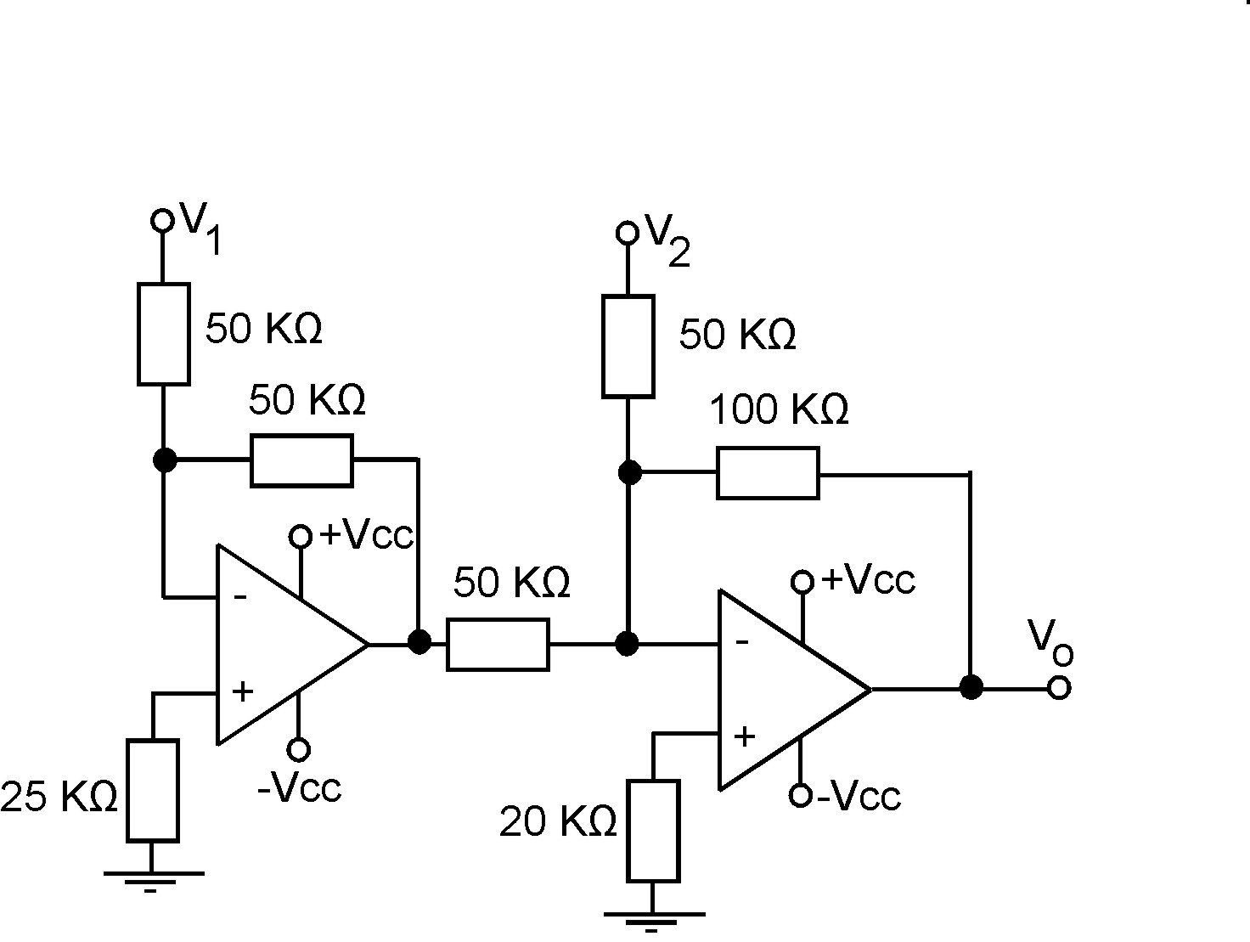
Circuitos Electrónicos I – Segundo parcial 20/05/2019

P1) En el siguiente circuito obtener: a) la transferencia V_{o} = f(V₁,V₂), b) los extremos de variación de la tensión de salida V_{o} debido a los desajustes. Datos del Operacional : V_{OS}=1mV, I_{B}=70nA e I_{OS}=10nA .

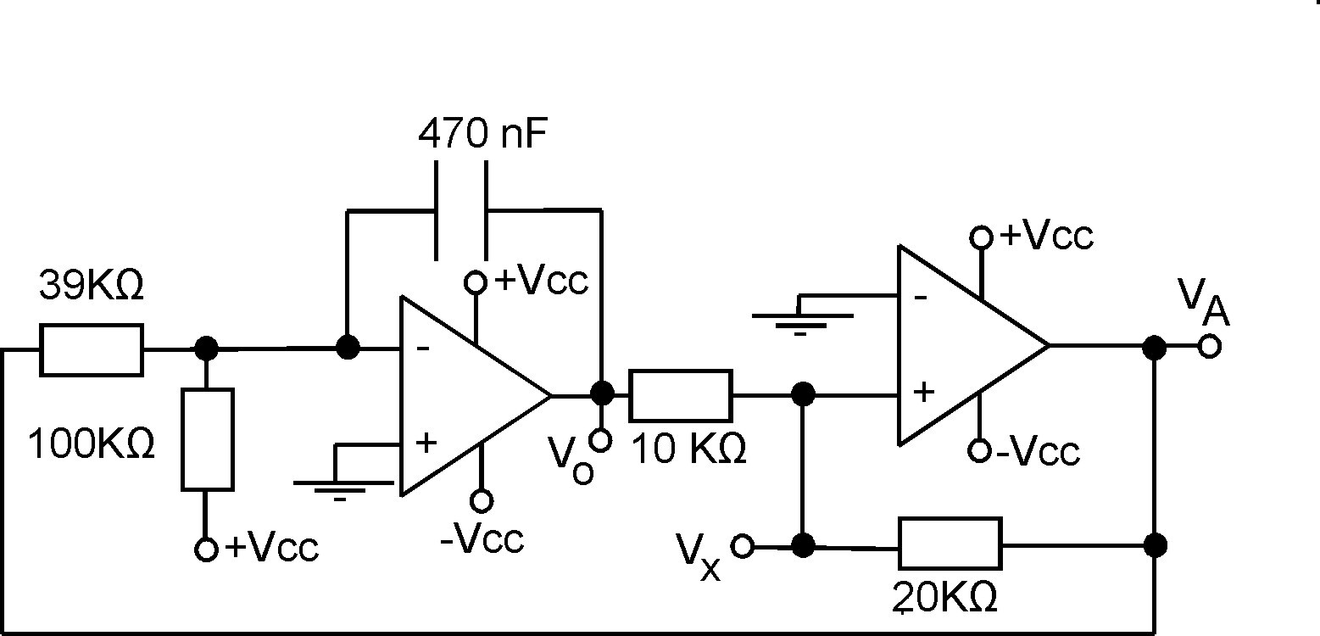

P2) Dado el circuito de la Figura graficar V_{o}(t) , V_{A}(t) y V_{x}(t) indicando tiempos y amplitudes en forma detallada. Para una tensión de fuente V_{cc}=±12V

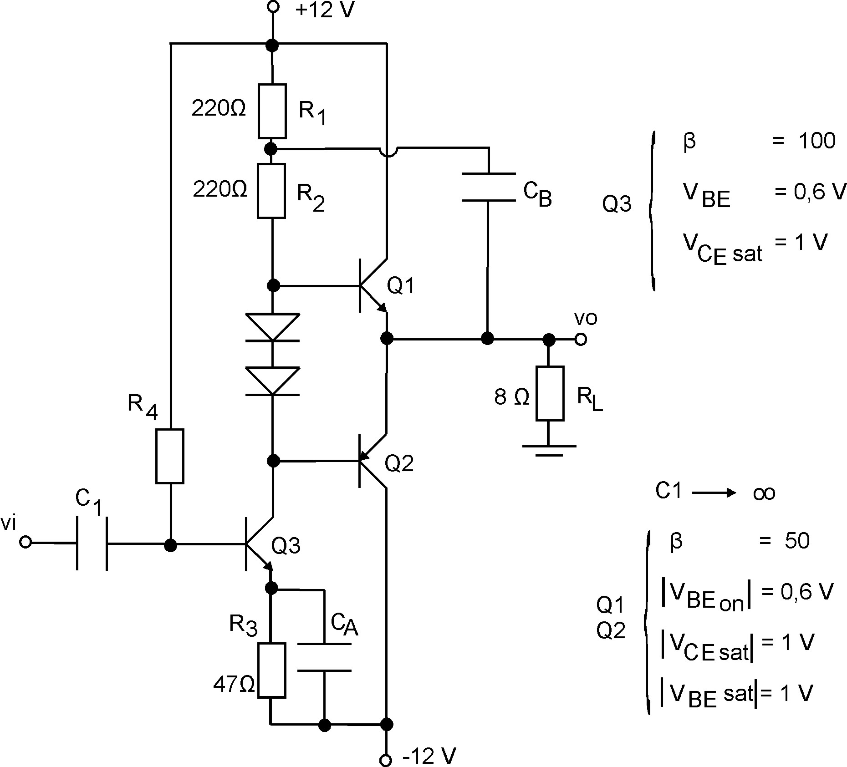

P3 Dado el circuito de la figura, obtener la máxima potencia de salida sin distorsión en los siguientes casos: a) C_{A} = C_{B} = ∞ , en este caso además obtener el valor de R₄ para su correcta polarización ; b) C_{A} = 0 y C_{B} = ∞ y c) C_{A} = ∞ y C_{B} = 0 .

